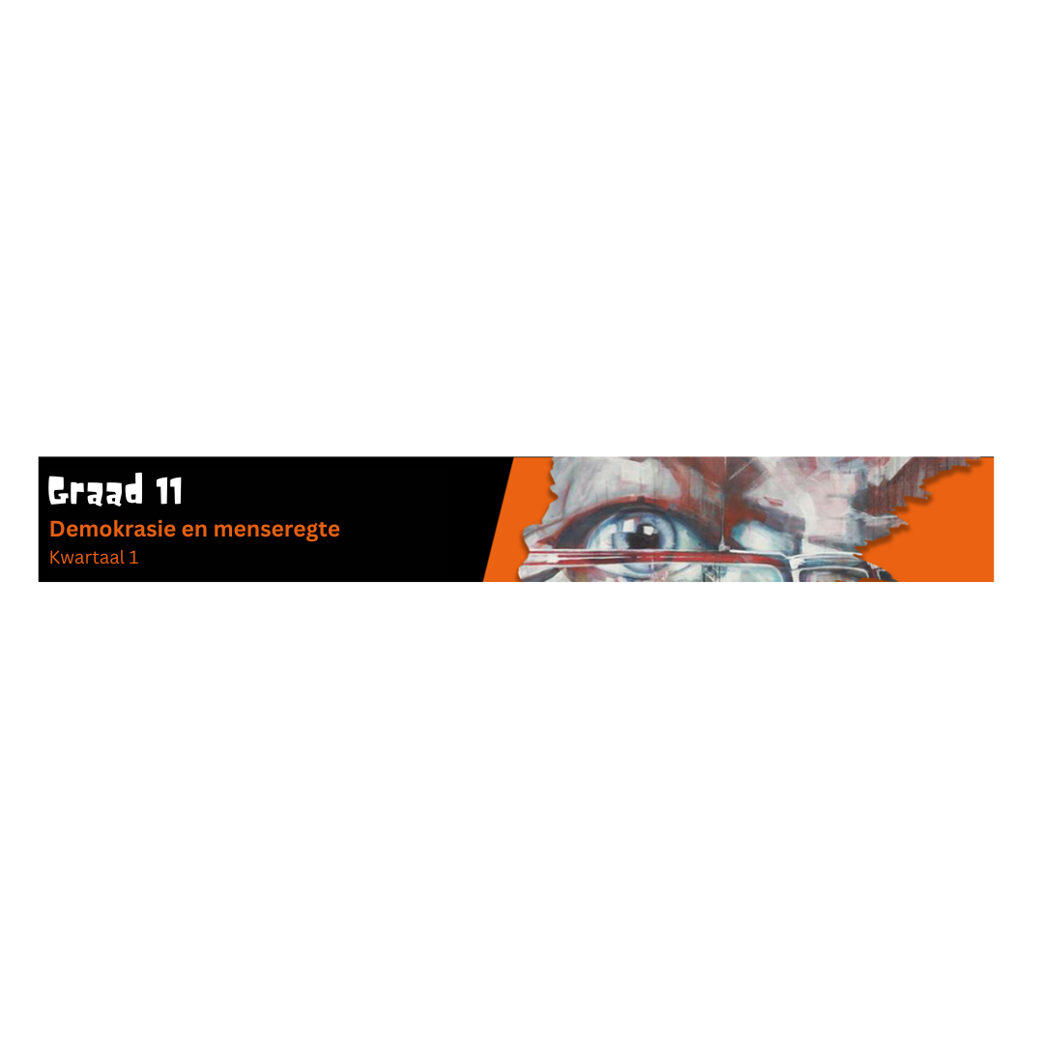
Inhoudsopsomming

Les 1: Ondersoek die beginsels, prosesse en prosedures vir demokratiese deelname
Jy, as burger in ‘n Suid-Afrikaanse demokrasie, het 'n sê oor probleme in jou gemeenskap. Jy mag dit rapporteer en verwag dat die kwessie aangespreek moet word. Soms kla mense en niks verander nie, maar daar is prosesse wat jy kan volg om hierdie kwessies aan te meld.

As Suid-Afrikaners moet ons almal die grondwet eerbiedig en daarvolgens optree. Hierdie reëls is juis daar om ons te beskerm. Dit bevestig dat ons nie net regte het nie, maar dat ons ook 'n verantwoordelikheid teenoor die mense rondom ons het.

Openbare deelname behels dat mense dink oor probleme, probleemoplossings beplan en 'n aktiewe rol speel in die ontwikkeling van dienste wat lewenskwaliteit kan verander en verbeter. Mense kan as individue, as groep of as deel van ‘n gemeenskap deelneem. Mense het die reg om ingelig te word oor sake wat hul lewens raak.

Voorbeelde van openbare deelname:
- Bywoning of organisering van 'n gemeenskapsvergadering
- Aansluiting by 'n burgerlike / politieke organisasie, byvoorbeeld, sluit by 'n politieke party aan
- Deelname aan ‘n protesoptog of skryf 'n petisie
- Betaal jou belasting

Hoekom is dit belangrik om betrokke te raak?
- Jy kan seker maak dat diegene aan bewind die behoeftes van die publiek aanspreek.
- Jy kan die regering inlig oor die behoeftes en begeertes van burgers.
- Jy kan help om dinge gedoen te kry- tot aksie oorgaan.

Die Suid-Afrikaanse grondwet bepaal dat die land 'n stelsel van samewerkende regering moet hê. Die Regering verwys na die manier waarop 'n land beheer word deur die mense wat dit bestuur. Dit beteken dat die regering baie verskillende vlakke het wat moet saamwerk. As burger mag jy ook 'n sê in dienslewering en beleide hê.

Hoe word “goeie regering van 'n land” gekenmerk?
- Landsburgers word toegelaat om aan prosesse deel te neem en hulle word ingelig gehou oor belngrike aspekte. (Deursigtigheid)
- Basiese menseregte word toegepas soos: die reg op gesondheid, reg op onderwys, reg op voldoende behuising, ens.
- Leiers en landsburgers neem verantwoordelikheid vir hul optrede en besluite wat geneem word. (Toerekenbaarheid/ aanspreeklikheid/“accountability”)
- Belangrike brandpuntkwessies word binne 'n redelike tydsbestek aangespreek.
- Maatreëls word toegepas om die omgewing te beskerm
- Billikheid teenoor en inklusiwiteit van alle mense word aangemoedig.
Goeie regering kan as 'n “beginsel van demokrasie” in Suid-Afrika beskryf word.

Alle wette in Suid-Afrika word d.m.v. demokratiese proses aangeneem en goedgekeur. Dit beteken: voordat 'n wet in Die Parlement aangeneem word, word dit eers in konsepvorm ('n witskrif) gepubliseer. Dit moet eers oopgestel word vir openbare kommentaar voordat die wet aanvaar word. Wette word dan deur verskillende regeringsvlakke aangeneem. Om deel van 'n grondwetlike demokrasie te wees, beteken dat daar reëls is wat ons land beheer en wat almal, insluitend die president, moet volg.

Die "oppergesag van die reg" is die wette wat 'n land beheer. Hierdie wette beskerm menseregte, hou ons veilig, los geskille op en help ons om ons alledaagse lewens te leef. Hierdie wette/regte is nie net daar om ons te beskerm nie, maar skep ook 'n balans tussen verantwoordelikheid en regte.

Ons het 'n regering nodig wat die beginsels van demokrasie volg. Die beginsels kan opgesom word as:
- Deursigtigheid
- Erkenning van menseregte
- Aanspreeklikheid – wat beteken dat hulle verantwoordelik moet wees vir hul optrede en besluite.
- Goeie regering
- Skeiding van magte

Belangrike terminologie:
- Oppergesag van die reg – die wette wat 'n land beheer. Hierdie wette beskerm menseregte, hou ons veilig, los geskille op en help ons om ons alledaagse lewens te leef. Hierdie wette/regte is nie net daar om ons te beskerm nie, maar daar is ook 'n balans tussen verantwoordelikheid en regte.
- Demokrasie – Om deel te wees van 'n grondwetlike demokrasie beteken dat daar reëls is wat ons land beheer wat almal moet volg, selfs die president. Alle landsburgers mag hul stem uitbring.
- Regering – verwys na die manier waarop 'n land beheer word deur die mense wat dit bestuur. Die regering het verskillende vlakke wat moet saamwerk.
- Deursigtigheid – die regering moet eerlik en openlik wees teenoor die landsburgers en nie enige optrede vir die publiek probeer wegsteek op toesmeer nie. Dit is die regering se plig om sake van openbare belang te openbaar.
- Openbare deelname – behels dat mense dink oor, beplan en 'n aktiewe rol speel in die ontwikkeling van dienste wat lewens verander. Mense kan as individue of as groepe of gemeenskappe deelneem. Landsburgers het die reg om ingelig te word oor sake wat hul lewens raak.

Les 2: Ondersoek demokratiese strukture
Die regering dien die mense deur verskeie strukture- nasionale strukture, provinsiale strukture en plaaslike regeringstrukture. In Suid-Afrika sluit hierdie demokratiese strukture o.a. politieke, gemeenskapsgebaseerde strukture en geloofsgebaseerde organisasies in. Al hierdie strukture sal burgerdeelname bevorder en die lewens van sy burgers verbeter.

Die politieke strukture neem die besluite oor hoe ons land bestuur en daaglikse regeer sal word. Soos ons in die laaste les genoem het, word hierdie politieke strukture deur 'n reeks verkiesings aangestel.

Die tweede struktuur waarna ons verwys is gemeenskapstrukture. Hierdie strukture is gemeenskapsgedrewe en NIE politieke aanstellings nie. Hierdie groepe hanteer plaaslike kwessies wat in 'n gemeenskap geopper word. Die gemeenskapstrukture bevorder sosiale verandering, op 'n wye- of plaaslike vlak en fokus op die verbetering van die lewens van burgers en poog om burgerdeelname te bevorder.

Die nasionale regering bestaan uit die Parlement. Dit sluit die kabinet, president, adjunk- en verskeie ander ministers in. Saam regeer hulle Suid-Afrika deur die wette en beleide vir die hele land te maak. Hoe kan jy betrokke raak en 'n verskil maak?

n Petisie is 'n manier waarop jy aan hierdie besluitnemingsproses kan deelneem. Jy kan ook stem tydens verkiesings of self vir raadslid staan.
- Jy kan 'n gemeenskapsvergadering hou en 'n kwessie van kommer opper om steun te werf en ondersteuning van die regering hieroor te versoek.
- 'n Voorbeeld van 'n kwessie wat jy namens jou gemeenskap met die nasionale regering kan aanspreek, kan die volgende wees:
- Gebrek aan geen-fooi skole wat toegang tot geestesgesondheidsondersteuning het. Te veel leerders verlaat die skool en praat van episodes van angs op hoërskool weens 'n gebrek aan ondersteuning.

Die provinsiale regering word gelei deur 'n Premier wat deur die regerende politieke party in daardie provinsie verkies is. (LUR's) Hulle is betrokke by wette wat betrekking het op ‘n spesifieke provinsie. Bv. Gebrek aan genoeg skole in jou omgewing vir al die leerders wat hoërskool toe wil gaan. Te veel leerders is nie op skool nie. Jy kan kwessies op dieselfde manier aanspreek as wat jy nasionaal sou doen. Dit sluit petisies, jou stem uitbring of om te staan vir 'n verkiesing in.

Die plaaslike regering word gelei deur die munisipale bestuurder ( burgemeester) wat slegs in hul distrikte gesag het. Hulle het 'n verantwoordelikheid teenoor hul plaaslike gemeenskap om te verseker dat volhoubare dienste soos water en elektrisiteit gelewer word. Dit is by hierdie gemeenskappe waar jy heel waarskynlik betrokke sal kan raak. Dit sluit in om by gemeenskapsvergaderings aan te sluit, ingelig te word oor plaaslike gemeenskapsgeleenthede en -veranderings. Jy kan ook betrokke raak by vrywilligerswerk by 'n diensleweringsorganisasie soos ‘n buurtwag.

Kom ons kyk na die Plaaslike Gemeenskap- en Geloofsgebaseerde Organisasies. Dit word georganiseer deur gewone burgers, nie politici nie.

Die belangrikste twee groepe sluit in:

- Burgerlike samelewing: Dit bestaan uit organisasies van verskillende belangegroepe, byvoorbeeld sportklubs, NRO's en geloofsgebaseerde organisasies soos jou plaaslike kerk. Hierdie groepe sal gemeenskaplike belange verteenwoordig en jou ondersteun. Jou deelname kan betrokkenheid by die plaaslike jeuggroep in jou kerk insluit of deelname aan die buurtwag. Jy kan ook aansluit by ‘n sportklub en help om vrywillig sport onder jong kinders te bevorder.

- VRL: Dit is die Verteenwoordigende Raad vir Leerlinge in jou skool. Daar moet verteenwoordigers van elke graad in hierdie groep wees. Hulle is verantwoordelik vir die bou van eenheid onder die leerders in 'n skool en om die behoeftes van leerders bekend te maak en aan te spreek. Hulle verteenwoordig die leerders en ontwikkel goeie verhoudings tussen die onderwysers en sie skoolbeheerliggaam. (wat uit ouers bestaan) Jy kan betrokke raak deur vir verkiesing te staan en VRL-vergaderings te hou. Jy kan ook aan hul veldtogte deelneem om die skool oor 'n spesifieke kwessie in te lig of te mobiliseer.

Les 3: Beginsels en strukture van die burgerlike samelewing

'n Grondwet van enige struktuur sluit gewoonlik die volgende in:
- Eerstens verklaar dit die doel van die organisasie
- Die doelwitte en doelstellings - wat die organisasie beoog om te bereik
- Die tipe organisasie, byvoorbeeld NPO (Nie-winsgewende organisasie soos Kinderwelsyn)
- Lidmaatskap - dui die besonderhede aan van wie kan aansluit en wat die pligte van die verskillende lede is.
- Verduidelik die strukture en prosedures bv. Hoe vergaderings, verkiesings, ensovoorts moet verloop.
- Wat die rolle en verantwoordelikhede van rolspelers in spesifieke posisies sal wees.

Omdat ons 'n demokrasie is, is verkiesings baie belangrik, aangesien die publiek 'n sê het in watter politieke party sal regeer. In Suid-Afrika verskil die verkiesingsproses vir die verskillende strukture. In elke struktuur kry jy 'n kandidaat (verkose leier van die groep). Kom ons kyk na 'n paar voorbeelde.

- Nasionale- en provinsiale verkiesings: Jy stem vir 'n politieke party op provinsiale en nasionale vlak. Die party stem intern vir hul algehele leier. Bv. Die president van Suid-Afrika is deur sy politieke party ingestem. Die betrokke politieke party het die president intern gekies. Afhangende van die aantal stemme vir die verskillende politieke partye, sal die aantal setels wat hulle in die parlement verteenwoordig, bepaal word. Hierdie verkiesings vind elke 5 jaar plaas. (Let wel: Medeburgers met geen affiniteit vir politieke partye nie, is vir die eerste keer toegelaat om as onafhanklike kandidate aan die 2024 nasionale en provinsiale verkiesings deel te neem.)
- Munisipale verkiesings vind ook elke 5 jaar plaas. Tydens munisipale verkiesings stem jy vir 'n politieke party en jy stem vir 'n wykskandidaat (die verkose leier) binne daardie party. As hierdie lid tydens hul termyn sterf, sal daar 'n tussenverkiesing wees waar daar vir 'n nuwe lid gestem moet word.
- Gemeenskapsorganisasie hou ook verkiesings. Dit vind gewoonlik jaarliks plaas. In hierdie geval sal jy vir 'n voorsitter, tesourier en sekretaris stem.

Belangrike terminologie
- Mandaat: 'n Mandaat kan beskryf word as die “mag om op te tree” –dit word aan die verkose leiers wat ingestem is, gegee. 'n Mandaat kan ook deur 'n landswet toegeken word, bv. As iemand 'n misdaad pleeg, soos steel of moord pleeg, moet hulle in die hof aangekla en skuldig bewys word. Die hof sal dan vir die polisie 'n mandaat gee om hulle in hegtenis te neem. Nog 'n voorbeeld sou wees: Die Wet op die Suid-Afrikaanse Inkomstediens gee aan die SAID die mandaat om belasting in te vorder. Dit beteken dat indien jy 'n salaris verdien, jou maatskappy elke maand inkomstebelasting namens jou MOET aftrek en oorbetaal en een keer per jaar is jy aanspreeklik vir enige tekort op jou belasting wanneer jy 'n belastingopgawe indien.
- Stemwerwery: Dit beteken om regeringsamptenare te probeer beïnvloed om 'n besluit te neem vir of teen iets bv. 'n Individu of en organisasie kan stemme werf om die regering te vra om die prys van petrol te verander. Vakbonde kan hulle beywer om die regering namens hul werkers vir 'n salarisverhoging te vra. Jy kan ook stemme werf deur jou plaaslike munisipaliteit te vra om 'n sportpark in jou plaaslike gemeenskap te bou. Hoe dink jy kan 'n mens stemme werf?

Hoe kan 'n mens stemme werf?
- Skryf 'n brief/ e-pos aan iemand wat aan bewind is
- Organiseer 'n petisie
- Gebruik sosiale media om ondersteuning vir jou saak te kry
- Hou informele gesprekke met komiteelede om ondersteuning te kry.

- Ondersteuning: Dit kan beskryf word as die handeling of proses om ‘n werklike saak te ondersteun. Dikwels begin burgers 'n ondersteuningsveldtog om bewustheid te verhoog en ander aan te moedig om te reageer.

Hoe om 'n sosiale kwessie te ondersteun
Hier is 'n opsomming van die hoofpunte en 'n paar ander wat jy dalk gemis het:
- Reël openbare vergaderings om die gemeenskap in te lig en hoe hulle betrokke kan raak.
- Skryf aan parlementslede en plaaslike raadslede en versoek hul om hul vir ‘n spesifieke saak te beywer.
- Wees kreatief! Skryf liedjies, artikels in koerante, organiseer geleenthede soos 'n konsert om die veldtog te bevorder.
- Gebruik sosialemediaplatforms soos Facebook / Instagram om die veldtog te bevorder.
- Deel boodskappe d.m.v. WhatsApp met jou vriende of skep belangegroepe wat jy op hoogte van geleenthede kan hou.
- Moedig vriende en familielede aan om vrywilligerswerk te doen en die veldtog op hul sosiale mediaplatforms te deel. Hoe meer hulle deel, hoe meer sal by die publiek daaroor te wete kom en daarby betrokke raak.

Soms is daar veranderinge in hierdie strukture, selfs al is die verkose leiers se tydperk nog nie verby nie. Verandering kan gebeur omdat:
- Die mense in die struktuur verander bv 'n LP (Lid van die Parlement) sterf en moet vervang word.
- Die grondwet verander, die mandaat verander of daar is verandering deur ondersteuning of stemwerwery.

Les 4: Rol van sport in nasiebou

Sport is baie gewild in Suid-Afrika en bring dikwels families en gemeenskappe bymekaar. Ons kan selfs sê dat sport tot nasiebou bydra. Dit beteken dat jy trots voel op jou land en jou span ondersteun. Dit is 'n lekker gevoel wanneer mense van verskillende rasse, kulture en tale bymekaarkom ter ondersteuning van hul nasie. Dit voel asof alle verskille vir ‘n oomblik verdwyn.

Ongelukkig kan daar soms 'n bietjie spanning op die veld wees wat konflik en reaksies by die toeskouers uitlok. Dit is 'n wêreldwye probleem en kom ook soms by skoolsport voor. Wanneer spelers swak optree, stel hulle slegte voorbeelde as rolmodelle vir diegene wat na hulle opsien en hul gedrag volg. Daar is 'n verantwoordelikheid vir beide die spelers en die toeskouers om toepaslik by sportbyeenkomste op te tree. Só kan ons ons nasie bou deur goeie rolmodelle te wees.

Die skool se sportgedragskode.
Hierdie kode het ten doel om:
- rassisme en diskriminasie in sport uit te skakel
- gewelddadige gedrag by sportwedstryde te voorkom
- 'n positiewe, veilige omgewing vir toeskouers en deelnemers te verseker

Sport kan verdraagsaamheid, begrip en respek bevorder asook rassisme en menseregteskending teenwerk. Ons kan nuwe vriende maak tydens sportbyeenkomste. Wanneer ons land die gasheer van internasionale wedstryde is, trek die land voordeel uit besoekers van verskillende kulture. Internasionale sportgeleenthede kan ook bydra tot die groei van ‘n land se toerisme en algehele ekonomie.

